

Arbeidsplan for 9B

Veke 38: 15.09 - 22.09 Periode 1

Ordenselev: Kristina og Tobias
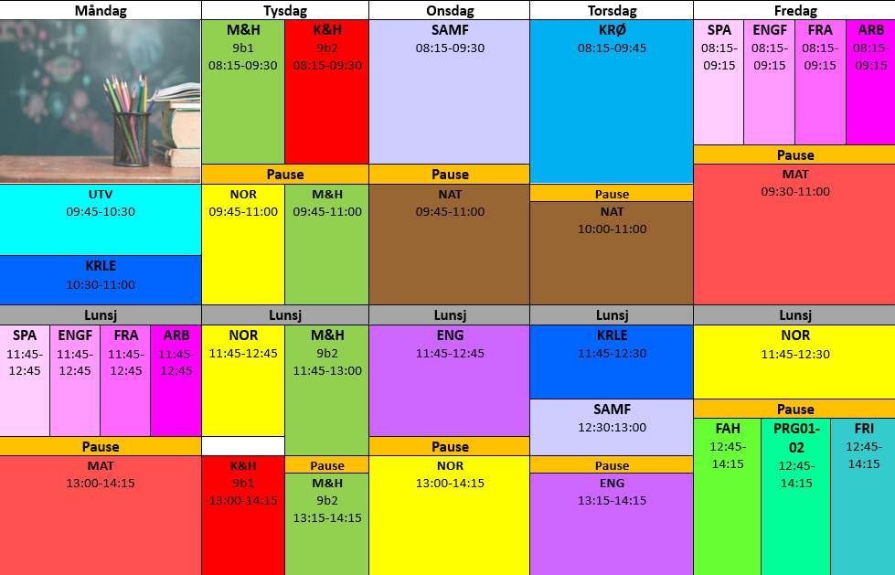 | Lunsj:  Hugs denne veka:  - Friluftsliv: overnatting i telt, les info på teams  Hugs neste veke:  E-post: trond.fredrik.ludvigsen@austevoll.kommune.no ,40 61 58 96  rihab.bejaoui@austevoll.kommune.no

FAG | Læringsmål | FAG | Læringsmål
KRLE | Hinduisme : hva er kaste? hvilke skrifter har de? Har de 1 gid | NATURFAG | Korleis kan me undersøke en naturfagleg problemstiling  delta i risikovurderinger knyttet til forsøk og følge sikkerhetstiltakene
KROPPSØVING | Volleyball | SAMFUNNSFAG | Psykisk helse
NORSK |  | SPANSK
MATEMATIKK | Forstå kva frekvens og relativ frekvens er.  Forstå kva slags diagram som passar best til ulike typar statistikk. | ENGELSK | Discuss the way people live and what they eat.  Write informative paragraphs and instructional texts.  Organise texts using linking words.
VALFAG | Fysisk: Kunne delta i varierte rørsleaktivitetar/ samspelaktivitetar der eleven viser positive haldningar (inkludere alle, samarbeide og oppmuntre medelevar.) Fysisk: Les melding på teams. Der står det kva me skal ha.  Friluftsliv: sette opp eit telt. | K&H
ARB. LIVSFAG | - produsere og levere varer og tjenester etter kvalitetskrav  - samarbeide, fremme forslag og delta i beslutninger i et arbeidsfellesskap  - ivareta bærekraftige prinsipper i alle deler av arbeidsoppdraget | ENGELSK FORDJUPNING | - Bruke Engelsk muntilg og skriftlig i digital samhandling tilpasset formål, mottaker og situasjon.  - Skape ulike typer muntilg og skriftlig tekster om selvvalgte emner som presenterer, forteller eller forklarer gjennom ulike media.  - Skape digital produkter som kombinerer ulike medietyper.  - Presentere selvvalgte interesseområder.
M og H | Teknikkar og metodar:  Planleggje og bruke eigna reiskap, teknikkar og matlagingsmetodar til å lage trygg og berekraftig mat som gir grunnlag for god helse. | UTD. VAL

Måndag
Matematikk |  |  |  | Vi skal repetere omgrepa Frekvens og relativ frekvens.  Vi skal jobbe med oppgåver
Språk og arbeidslivsfag | Spansk |  |  | Kahoot med orda side 16  Me jobbar med teksten Bienvenido a mi casa
 | Engelskfordypning |  |  | - Using the evaluation rubric in Teams check you have covered all the points highlighted.  - Test with others how they react to your presentation and make changes.
 | Fransk |  |  | 15.min grammatikk. Refleksive verb og verbet jouer  On adore la musique. lese og fokus på uttale  Arbeide med presentasjon
 | Arbeidslivsfag |  |  | Julemesseprosjekt. Alternativt: Rydde biotop med Rune. Har du ikke ett prosjekt til julemessen oppe å går kan du tilbringe tiden ute i biotopen (myren), husk evnt støvler eller tilsvarande.
Utdanningsval
KRLE | Les s 6-15 Hinduisme : hva er kaste? hvilke skrifter har de? Har de 1 Gud ?
Tysdag
Mat og helse | mattryggleik har to ulike tydingar – kva er forskjellen? Les s. 151. Skriv i klassenotatblokk.  Leksjon 4 mattryggleik, matopedia.no  Passord: SinnaDressing44 |  |  | Pai med cottage cheese, sopp og brokkoli  Salat med olje- og eddikdressing  Fine rundstykker  Søt grunndeig
K&H | Hugs å ha på klær du ikkje er redd for 😊 |  |  | Me fortsett med leire og skapar ansikt
Norsk | Les 15 minuttar i låneboka di, eller ei bok, eit blad eller noko du har heime |  |  | Me les ca 10 min i «Mia har forlatt chatten». Deretter skal me jobbe med oppdrag «Språktreet». Tenkeskrive om språkidentiteten vår. Førebu spørsmål til språkintervju.
Onsdag
Samfunnsfag |  |  |  | Jobber med hvem har makt i Norge
Naturfag |  |  |  | Så karse på labb
Engelsk |  |  |  | How to write an article?
Norsk | Intervju éin eller fleire av dine nærmaste, slik at du finn ut mest mogleg om språkhistoria til familien. Du kan snakke med foreldra dine eller tanter, onklar, besteforeldre, oldeforeldre osv. Gjer opptak av intervjuet eller skriv det ned i ei kladdebok. |  |  | Lag eit språktre ut i frå det du har funne ut om gjennom intervjuet med ein i familien. Lag språktreet som eit slektstre.
Torsdag
Kroppsøving |  |  |  | Nasjonalprøve i rekning
Naturfag | Lage en tabell i Excel og opptadtere plakat med tabell (om du ikke allerede har gjort det). Tabellen må være klar til timen. |  |  | Del 1: Lese s. 24-28 oppgaver s. 28?  Pause består i å gå til labb  Del 2: Registrere vekst karse på labb – fylle inn tabell
KRLE | Jobb med oppgavene s 19
Samfunnsfag |  |  |  | Psykisk helse ungdomstid og rusmiddel
Engelsk |  |  |  | Writing an article.
Fredag
Språk og arbeidslivsfag | Spansk |  | Øv på namn på rom og møblar. Liste over ord ligg på Team Spansk | Gloseprøve. Teikne huset ditt, set på namn på rom og møblar.  Fortel om huset ditt til den du sit med
 | Engelskfordypning |  |  | - Final tweaks if needed.  - Deliver your presentation.
 | Fransk |  | Les side 22 i franskboka di. Husk uttalen. | Me les gjennom leksa og arbeider vidare med teikneserien.
 | Arbeidslivsfag |  |  | Julemesseprosjekt
Matematikk |  |  |  | Lage ulike diagram
Norsk | Les 15. minuttar i ei bok du har heime eller lånebok frå skulen. |  |  | Me jobbar med språktreet. Det må bli klart til å visast fram neste veke.
Valgfag | Fysisk aktivitet og helse | Les melding på teams. |  | Fysisk: Me blir ute viss fint vær.
 | Programmering |  |  | Avrunding, oppgaver matematiske operatorer  Oppstart variabler
 | Friluftsliv |  |  | Avsp

